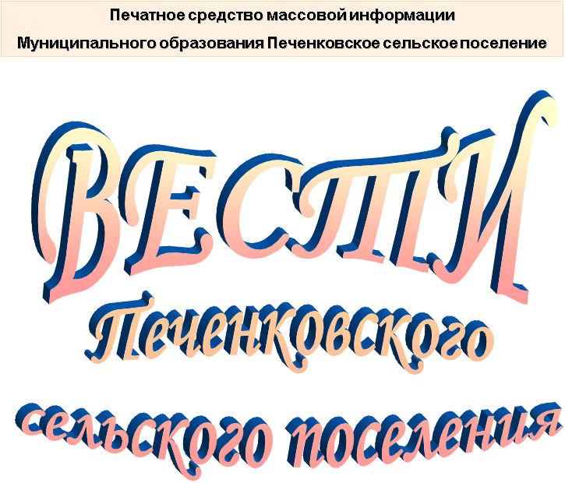

№ 19(129)

Пятница 3 декабря 2021 года

Распространяется бесплатно

АДМИНИСТРАЦИЯ
ПЕЧЕНКОВСКОГО СЕЛЬСКОГО ПОСЕЛЕНИЯ

ПОСТАНОВЛЕНИЕ
от 03.12.2021 №52

О назначении публичных слушаний
по проекту бюджета муниципального
образования Печенковское сельское
поселение на 2022 год и плановый
период 2023 и 2024 годов

Руководствуясь положением о порядке организации и проведения публичных слушаний в муниципальном образовании Печенковское сельское поселение, утвержденным решением Совета депутатов Печенковского сельского поселения от 09.12.2019 года № 37, статьей 16 Устава муниципального образования Печенковское сельское поселение, Администрация Печенковского сельского поселения

ПОСТАНОВЛЯЕТ:

1. Назначить публичные слушания по проекту бюджета муниципального образования Печенковское сельское поселение на 2022 год и плановый период 2023 и 2024 годов на 15 декабря 2021 года.
2. Для осуществления и организации публичных слушаний по проекту бюджета муниципального образования Печенковское сельское поселение на 2022 год и на плановый период 2023 и 2024 годов утвердить состав организационного комитета согласно приложению.
3. Публичные слушания провести в здании Администрации Печенковского сельского поселения в 15.00 15.12.2021 года.
4. Данное постановление вступает в силу со дня его подписания Главой муниципального образования Печенковское сельское поселение, подлежит официальному опубликованию в печатном средстве массовой информации муниципального образования Печенковское сельское поселение «Вести Печенковского сельского поселения», и размещению на официальном сайте муниципального образования Печенковское сельское поселение в информационно-телекоммуникационной сети «Интернет».

Глава муниципального образования
Печенковское сельское поселение Р.Н.Свисто

Приложение
к постановлению Администрации
Печенковского сельского поселения
от 03.12.2021 №52
Состав
организационного комитета для осуществления и организации публичных слушаний по проекту бюджета муниципального образования Печенковское сельское поселение на 2022 год и на плановый период 2023 и 2024 годов

- Свисто Р.Н.- председатель комитета, Глава муниципального образования Печенковское сельское поселение;
- Архипова О.Д.- член комитета, главный специалист Администрации Печенковского сельского поселения;
- Захарова А.Н. – член комитета, ведущий специалист Администрации Печенковского сельского поселения.

Печатное средство массовой информации «Вести Печенковского сельского поселения» № 19(129) 3 декабря 2021 года.  Тираж 10 экз. Распространяется бесплатно | Учредители:  Совет депутатов Печенковского сельского поселения, Администрация Печенковского сельского поселения | Наш адрес:  216286 Смоленская область.  Велижский район д. Печенки  Телефон- 8(48132)2-53-47;  Факс- 8(48132)2-53-47  E-mail: pechenki@rambler.ru
Номер подготовили: Свисто Р.Н., Захарова А.Н.

